在git push origin master 不成功的时候，如果提示如下：

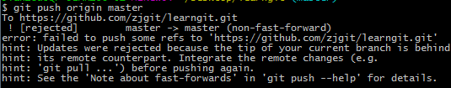

执行git pull

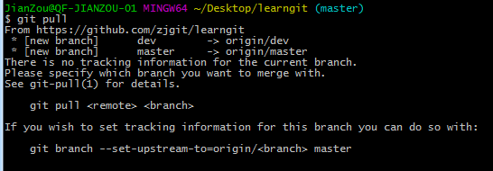

然后git branch –set-upstream master(分支名) origin/ master(分支名)

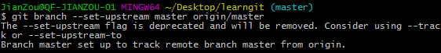

再次执行git pull

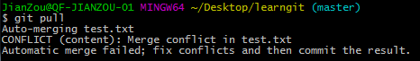

此时需要去解决test.txt中有冲突的地方，解决好了之后

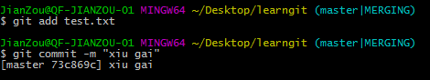

将test文件add 再commit就好了。

最后执行git push origin master